# Abrir lista

Cuando una lista de un grupo ha sido cerrada, esta puede volverse a abrir para volver a utilizarla, editarla o lo que el usuario necesite.

Para ello vamos a la pantalla de listas de un grupo. Pulsamos sobre listas cerradas para que se abra el desplegable y muestre las listas cerradas. Pulsamos en el botón del engranaje de la lista que queramos abrir. Aparecerá un menú con 3 opciones, pulsamos el botón de reiniciar lista.

Ver fig AL-1

Automáticamente la lista quedará abierta para poder utilizarla.

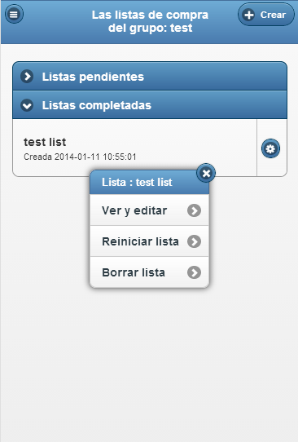

Fig AL-1